花溪区文化遗产暨文物安全培训简报

2019年4月3日上午，在区文旅局会议室A526召开了花溪区文化遗产暨文物安全培训会。全区乡镇、社区和文物保护单位使用人的信息员、区文管所全体人员悉数参会。培训会由局办公室梁秉泉主持，区消防大队张伟教官负责培训内容及演练。

梁秉泉代表局党委书记、局长致辞，同时介绍了花溪区文化遗产的情况基本情况。针对近年来社会经济发展出现的一些新问题，梁秉泉根据《中华人民共和国文物保护法》对文物保护工作，向在座的同志提出一些新要求。重点如下：（一）对文物保护单位进行修缮，须根据文物保护单位的级别报文物行政部门批准；（二）文物保护单位的保护范围内不得进行与保护文物无关的建设工程，如确需进行的，需按规定办理审批手续；（三）文物保护单位的建设控制地带内不得建设危及文物安全的设施，不得修建与文物保护单位环境风貌不相协调的建筑物或构筑物；（四）进行大型基本建设工程，建设单位应当进行前置文物专项考古调查勘探工作；（五）建设施工中一旦发现文物，应当立即停工、保护现场，并及时报告当地文物或公安部门；（六）地方各级人民政府负责本行政区域内的文物保护工作。同时就非物质文化遗产保护的相关内容一并进行宣读。

区消防大队张伟教官对文物建筑的危险性、火灾等级划分、救火难度进行了详细讲解；同时通过近几年发生的典型案例，对武当山遇真宫大火和香格里拉独克宗火灾进行图文并茂，深入浅出的分析，并对事后追责情况进行了通报；培训内容讲解结束后，张教官领着在座的人员到八一广场，针对灭火器和消防栓的使用方法就行专门演练，让所有人员受益匪浅。

花溪区文物保护管理所

2019年4月3日

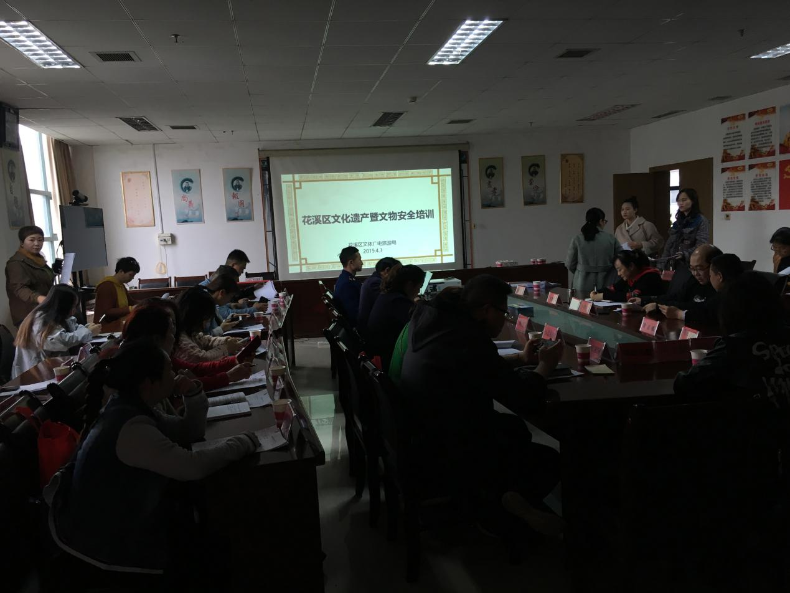

上图：区文旅局召开“花溪区文化遗产暨文物安全培训”会议

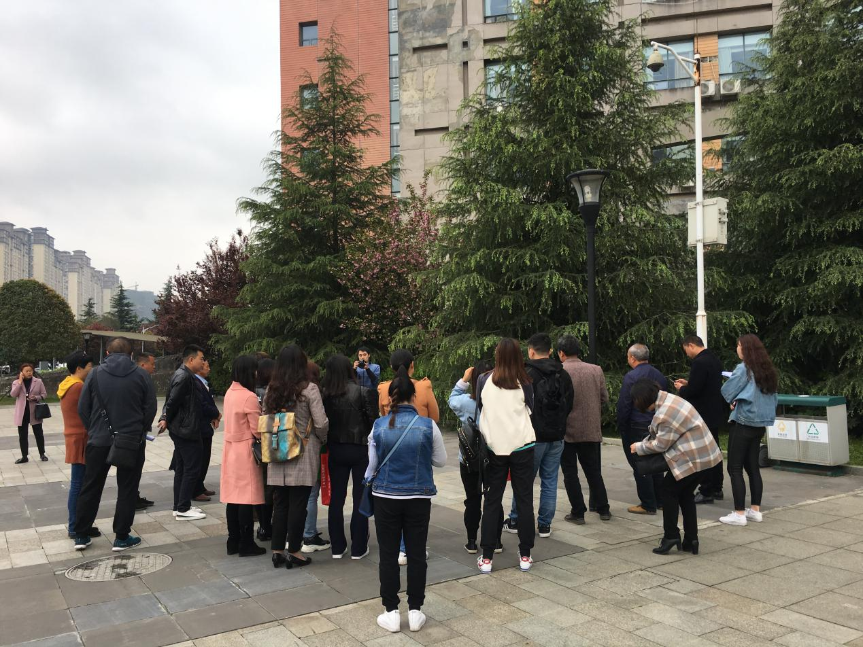

上图：区消防大队教官对文化遗产信息员进行现场演练

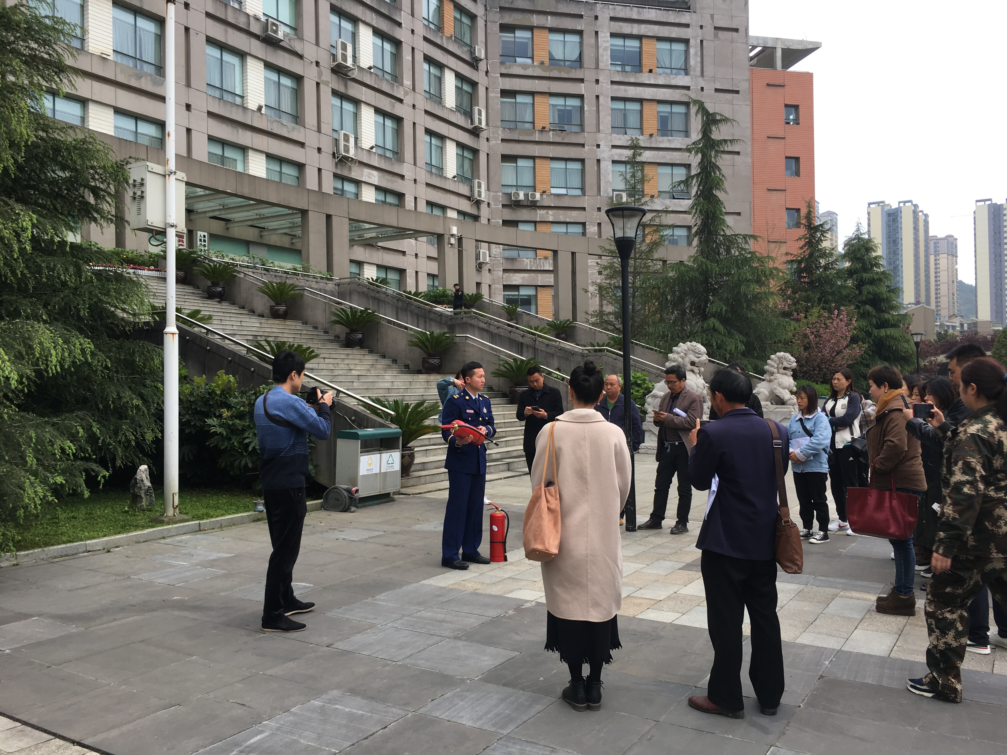

上图：区消防大队教官对文化遗产信息员进行现场演练

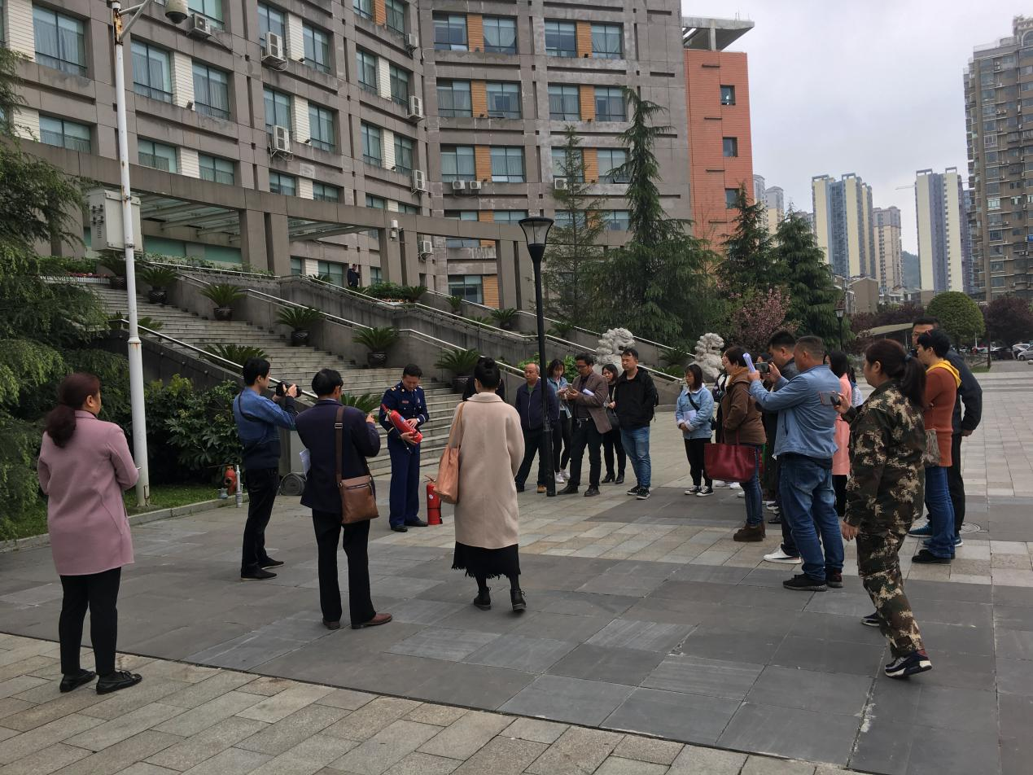

上图：区消防大队教官对文化遗产信息员进行现场演练